SOCIETE GENERALE DU MAROC

Spécifications fonctionnelles détaillées

Etat déclaration des honoraires

Auteur(s) | : | ATOS
Date de création | : | 17 Novembre 2020  ars 2010
Date de mise à jour | :
Référence | : | MD050
Version | : | V1.0  C

Approbations :
Pour SGMA
Pour ATOS | Rachid Zaouli

Contrôle du document

Suivi des versions :

Date | Auteur | Version | Référence des modifications
17/11/2020 | Atos | V1.0 | Création du document

Sommaire
Contrôle du document 2
Sommaire 3
1. Introduction 4
1.1. Objectifs du document 4
1.2. Légendes 4
2. Contexte et paramètres de l’état 5
2.1. Contexte de l’état 5
2.2. Paramètres de l’état 5
3. Maquette et règles de gestion 6
3.1. Maquette : 6
3.2. Règles de gestion : 6
4. Points ouverts 7

Introduction

Objectifs du document
Ce document a pour objectif de décrire les spécifications fonctionnelles pour l’état « Etat déclaration des honoraires ».

Le document présente le détail des informations à insérer et l’explication fonctionnelle nécessaire pour la réalisation de cet état.

Légendes
 |  Décisions et Règles

Contexte et paramètres de l’état

Contexte de l’état

Cet état peut être lancé à la demande.

Cet état ressort les lignes de factures dont le fournisseur est assujetti à une déclaration d’honoraires (type fournisseur est honoraire ou commission).

Il s’agit des factures comptabilisées, réglées ou non réglées dont la date de comptabilisation est comprise dans la période passée en paramètres (du…au).

Selon le paramètre du lancement (global ou détaillé), l’état doit afficher les lignes en détail par fournisseur et par facture ou bien faire une agrégation par fournisseur.

Cet état sera affecté à l’entité DF.

Paramètres de l’état

Nom du traitement « Etat des baux annuels ».

Paramètres | Type | Description
Date comptabilisation facture Du | Date | Prendre en compte les factures comptabilisées dont la date de comptabilisation est supérieure à ce paramètre.
Date comptabilisation facture Au | Date | Prendre en compte les factures comptabilisées dont la date de comptabilisation est inférieure à ce paramètre.
Type de sortie | Détail / Global | Dans le cas de lancement de l’état avec le paramètre détail, ressortir les lignes en détail par fournisseur et par facture.  Dans le cas de lancement de l’état avec le paramètre global, ressortir les montants agrégés par fournisseur.

Type de sortie = Excel ou PDF (au choix)

Maquette et règles de gestion

Maquette :

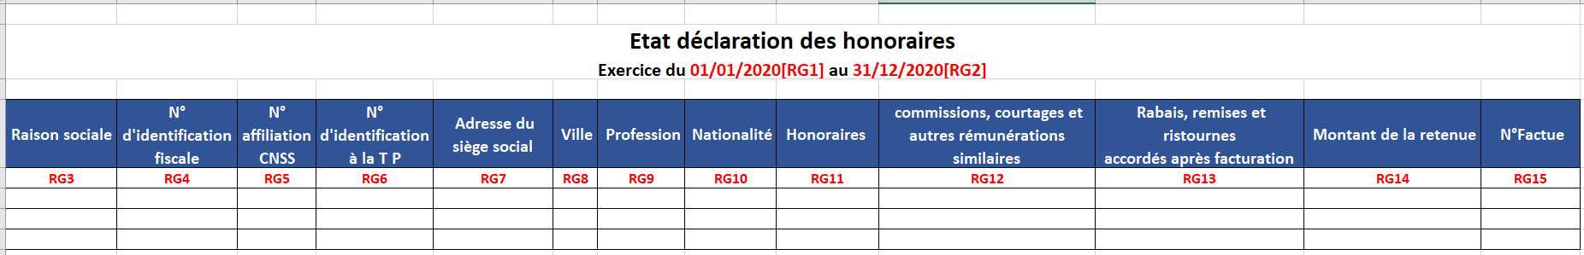

Règles de gestion :

Règles de Gestion | Description
RG1 | La date passée en paramètre « Date comptabilisation facture du ».
RG2 | La date passée en paramètre « Date comptabilisation facture au ».
RG3 | Le nom du fournisseur de la facture.
RG4 | Le N° identification fiscale de la fiche fournisseur.
RG5 | Le N° affiliation CNSS de la fiche fournisseur (CUF).
RG6 | Le N° identification de la TP de la fiche fournisseur (CUF).
RG7 | L’adresse principale du fournisseur.
RG8 | La ville de l’adresse principale du fournisseur.
RG9 | La profession de la fiche fournisseur (CUF).
RG10 | La nationalité c’est toujours « marocaine ».
RG11 | Le montant HT + TVA non récupérable (laisser vide si le type du fournisseur est commission).
RG12 | Le montant HT + TVA non récupérable (laisser vide si le type du fournisseur est honoraire).
RG13 | Laisser vide (ce champ sera renseigné manuellement).
RG14 | Le montant de la retenue (30% ou 17% du montant brut).
RG15 | Le numéro de la facture si l’état est lancé avec le paramètre « détail » sinon il faut laisser ce champ vide.

Points ouverts

N° | Sujet | Action | Responsable | Date de création | Date de fin prévue

